FEN LABORATUVARLARI GÜVENLİK SEMBOLLERİ
Laboratuar uygulamalarında oluşabilecek tehlikelere karşı uyarmak için güvenlik sembolleri kullanılmaktadır. Bu semboller aşağıda açıklanmıştır.
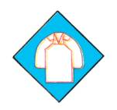 | ELBİSENİN GÜVENLİĞİ  Bu sembol,elbiseyi lekeleyecek veya yakacak maddeler  kullanırken görülür.
 | AÇIK ALEV UYARISI  Bu sembol, yangına veya patlamaya sebep olabilecek alev kullanıldığında görülür.
 | DUMAN GÜVENLİĞİ  Bu sembol, kimyasal maddeler veya kimyasal reaksiyonlar tehlikeli dumana sebep olduklarında görülür.
 | ELDİVEN  Cilde zararlı bazı kimyasal maddelerle çalışırken eldiven  kullanılması gerektiğini hatırlatan uyarı işareti.
 | ELEKTRİK GÜVENLİĞİ  Bu sembol, elektrikli aletler kullanılırken dikkat edilmesi  gerektiğinde görülür.
 | YANGIN GÜVENLİĞİ  Bu sembol, açık alev etrafında tedbir alınması gerektiğinde görülür.
 | PATLAMA (İNFİLAK) GÜVENLİĞİ  Bu sembol, yanlış kullanımdan dolayı patlamaya sebep olacak kimyasal maddeleri gösterir.
 | GÖZ GÜVENLİĞİ  Bu sembol, gözler için tehlike olduğunu gösterir. Bu sembol görüldüğünde koruyucu gözlük takılmalıdır.
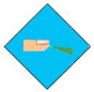 | KESİCİ CİSİMLER GÜVENLİĞİ  Bu sembol, kesme ve delme tehlikesi olan keskin  cisimler olduğu zaman görülür.
 |  | BİYOLOJİK TEHLİKE  Bu sembol, bakteri mantar veya tek hücreli hayvan veya bitki tehlikesi olduğunda görülür.
 |  | ISI GÜVENLİĞİ  Bu işaret sıcak cisimlerin tutulması esnasında önlem alınmasını hatırlatmak içindir.
 |  | KİMYASAL MADDE UYARISI  Bu sembol deriye dokunması halinde yakıcı veya zehirleyici etkisi olan kimyasal maddeler kullanılırken görülür.
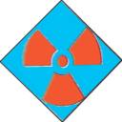 |  | RADYOAKTİF GÜVENLİĞİ  Bu sembol, radyoaktif maddeler kullanırken görülür.
 |  | BİTKİ GÜVENLİĞİ  Bu sembol, zehirli veya dikenli bitkiler tutulacağı zaman görülür.
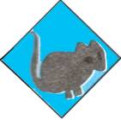 |  | HAYVAN GÜVENLİĞİ  Bu sembol, canlı hayvanlar üzerinde çalışırken hayvanların ve öğrenci güvenliğinin sağlanması gerektiğinde görülür.
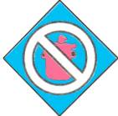 |  | TASARRUFLU KULLANIM UYARISI  Bu sembol, maddenin uygun bir şekilde kullanılmasına dikkat edilmesi gerektiğinde ortaya çıkar.
 |  | ZEHİRLİ MADDE UYARISI  Bu sembol, zehirli maddeler kullanılırken görülür.
 |  | KIRILABİLİR CAM UYARISI  Bu sembol yapılacak deneylerde kullanılacak cam malzemelerin kırılabilecek türden olduğunu gösterir.

